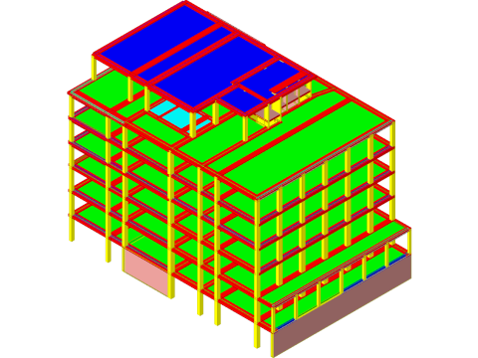
Figura 10 Vista modello 3D
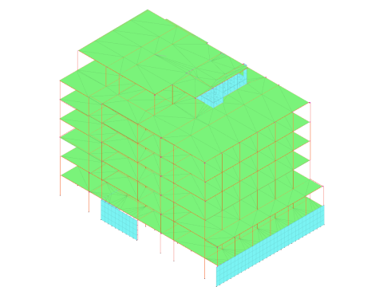
Figura 11 Vista unifilare del modello

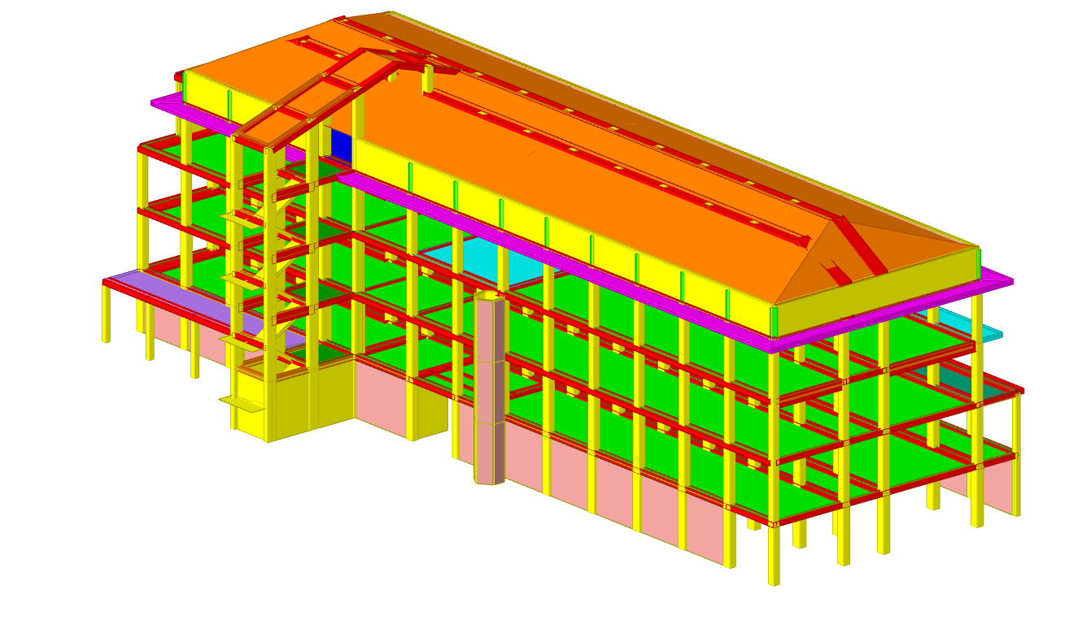
Figura 4 Carichi assegnati nel modello F.E.M.
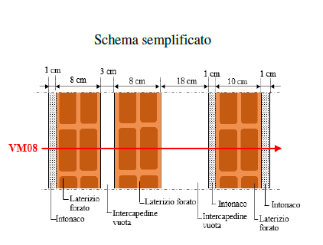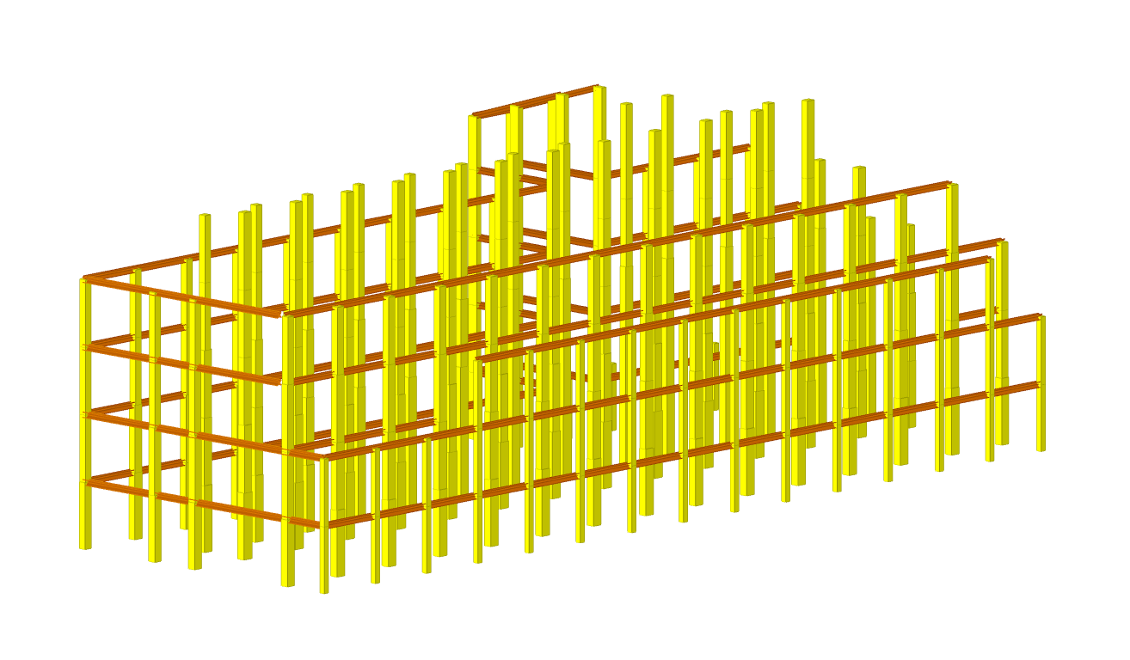
Figura 7 Carico tamponature – estratto dal software di calcolo
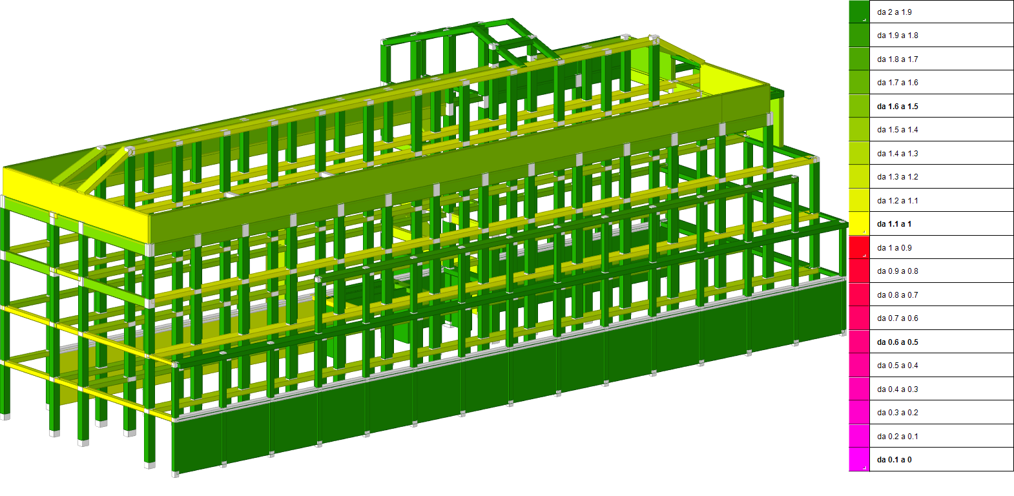
Figura 18 Verifica a flessione in condizione statica SLU
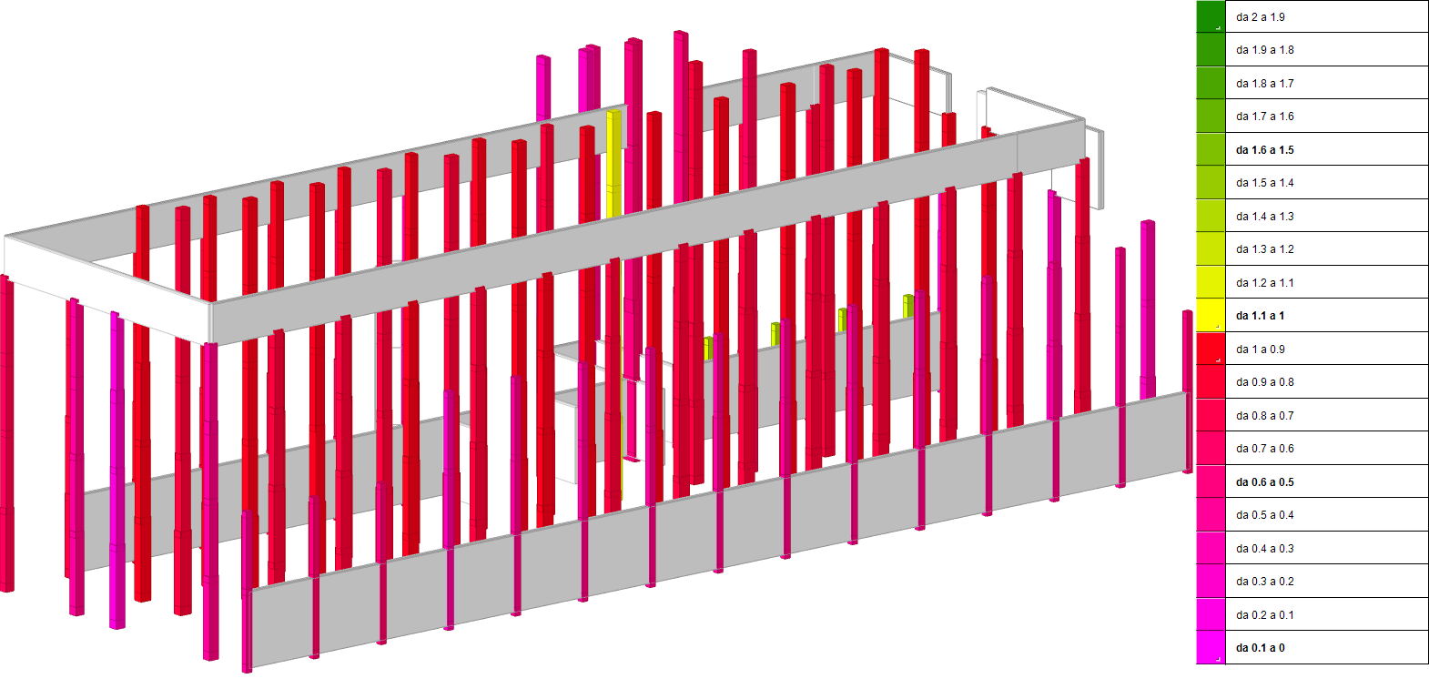
Figura 25 IR sismico per il meccanismo di nodo

